Приложение 5 к Договору
от «___» _______2026 г. № _________

Описание предмета закупки (техническое задание) на
поставку канцелярских товаров
для дошкольного отделения № 24 (г. Балашиха, мкр. Дзержинского, ул. Баландина, д. 7)
Заказчик - МАОУ "Школа № 16"
Место поставки товара:
- Московская область, г. Балашиха, мкр. Дзержинского, д. 52
1. Предмет закупки: поставку канцелярских товаров для дошкольного отделения № 24 (г.Балашиха, мкр. Дзержинского, ул. Баландина, д.7)
Товар должен строго соответствовать наименованию. Аналоги не допустимы.
  - Поставляемые товары должны быть новые, не бывшие в использовании
  - Поставляемые товары должны соответствовать требованиям действующих нормативных актов Российской Федерации (в области стандартизации, сертификации и т. п).
  - Товар должен поставляться в индивидуальной оригинальной упаковке производителя, обеспечивающей его сохранность (как по качеству, так и по количеству), предохраняющей от всякого рода повреждений при транспортировке и хранении. Товар может быть поставлен в упаковке Поставщика.
  - Заводская маркировка поставляемого товара (в т.ч. комплектующих) должна быть читаема, не стёрта, не заклеена.
- Требования к качеству поставляемого товара:
  - На весь поставляемый товар предоставляется гарантия качества на срок не менее 12 месяцев с момента поставки товара Заказчику.
- Сроки, место поставки товара:
  - Поставка товара осуществляется единоразово в полном количестве, в рабочий день с 09:00 до 17:00 по адресу: -
- Московская область, г.Балашиха, мкр. Дзержинского, д. 52.

Поставщик уведомляет Заказчика о точной дате и времени поставки не менее чем за один рабочий день до даты поставки по телефону и электронной почте Заказчика, указанным в Договоре.
  - Срок поставки – в течение 10 (десяти) рабочих дней с даты заключения Договора.
  - При поставке Поставщик передаёт Заказчику следующие документы на поставленный товар:
- сертификаты (декларации) соответствия;
- руководства по эксплуатации на русском языке на бумажном носителе (при наличии);
4.4. Доставку и разгрузку товара Поставщик осуществляет своими силами.

Описание товара (технические и качественные характеристики):
№  п/п | Наименование | Характеристики / Описание | Ед. изм. | Всего Кол-во
1 | Краски акварельные  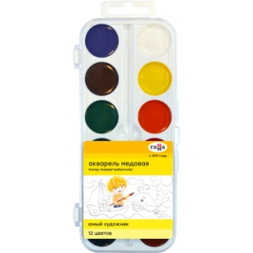 | Тип: краски акварельные медовые  Цвет: ассорти  Количество цветов: 12  На медовой основе: да  Вид упаковки: пластиковый бокс  Набор включает 12 полусухих красок: белила, жёлтая, тёмно-жёлтая, оранжевая, алая, розовая, светло-зелёная, изумрудно-зелёная, голубая, фиолетовая, коричневая, чёрная. | штука | 300
2 | Картон  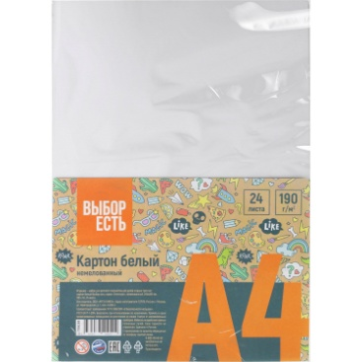 | Тип: картон  Формат листов: нестандартный  Длина, мм: 283  Ширина, мм: 203  Цветовая гамма: белая  Вид картона: немелованный  Двухсторонняя: нет  Количество листов: 24 шт.  Количество цветов: 1  Крепление: отсутствует  Упаковка: пакет  Плотность г/кв.м: 200 | упаковка | 150
3 | Бумага цветная  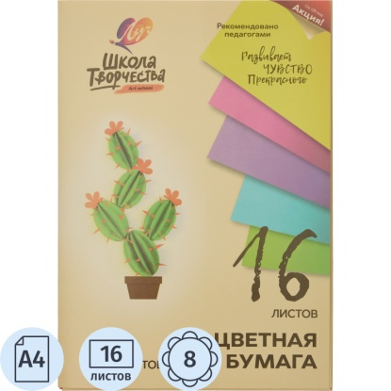 | Формат листов: А4  Длина, мм: 297  Ширина, мм: 210  Тип: цветная бумага  Двухсторонняя: нет  Самоклеящиеся: нет  Количество цветов:8  Количество листов: 16 шт.  Цветовая гамм: разноцветная  Цветовые эффекты: отсутствуют  Плотность г/кв.м: 70 | набор | 300
4 | Картон цветной  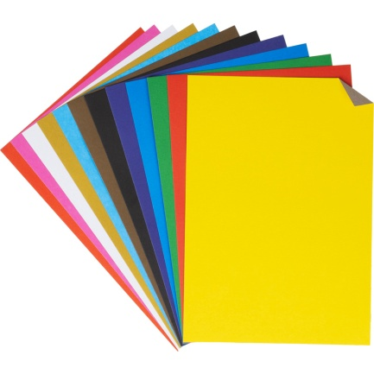 | Тип: цветной картон  Формат листов: А4  Длина, мм: 283  Ширина, мм: 203  Цветовая гамма: разноцветная  Вид картона: немелованный  Двухсторонняя: нет  Количество листов: 24 шт.  Количество цветов: 12  Крепление: отсутствует  Упаковка: пакет  Плотность г/кв.м: 200 | набор | 200
5 | Гуашь  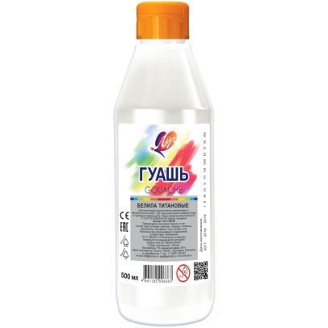 | Тип: гуашь  Вид: белила титановые  Цвет: белый  Количество цветов: 1  Объём/вес: 500 мл  Профессиональная: нет  Особенности: отсутствуют  Тара: пластиковая бутылка  Консистенция: густая  Безопасны для детей: да | штука | 5
6 | Пластилин  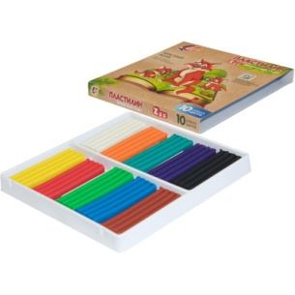 | Тип: пластилин  Вид: классический  Количество цветов: 10  Количество брусков: 10  Цветовая гамма: классическая  Общая масса: 150 г  Масса одного бруска: 15 г  Вид упаковки: картонная коробка | набор | 50
7 | Набор карандашей цветных  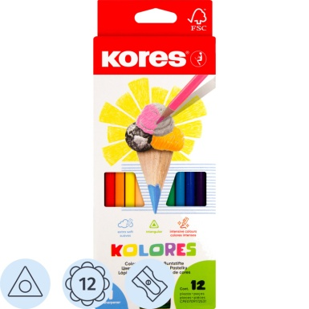 | Тип: карандаши цветные  Тип стержня: классический  Цвет грифеля: разноцветный  Форма корпуса: трёхгранная  Длина корпуса: 175 мм  Диаметр корпуса карандаша: 7 мм  Количество цветов: 12  Тип упаковки: картонная коробка | штука | 200
8 | Тетрадь школьная  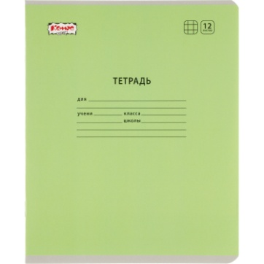 | Тип: тетрадь школьная  Предмет: алгебра, математика, геометрия  Количество листов: 12 шт.  Внутренний блок  Вид линовки: клетка  Формат листов: А5  Размер листа: 19x20.5 см  Цвет бумаги: белый  Плотность листа бумаги: 65 г/кв.м  Белизна: 100 %  Внутренний блок: офсетная бумага (сорт 1)  Цвет линовки: голубой  Отделка обложки: отсутствует  Однотонная обложка: да  Материал обложки: картон  Цвет обложки: зелёный  Закругленные углы: да  Плотность обложки, г/кв.м: 190  Количество штук в упаковке: 10 | штука | 100
9 | Карандаш  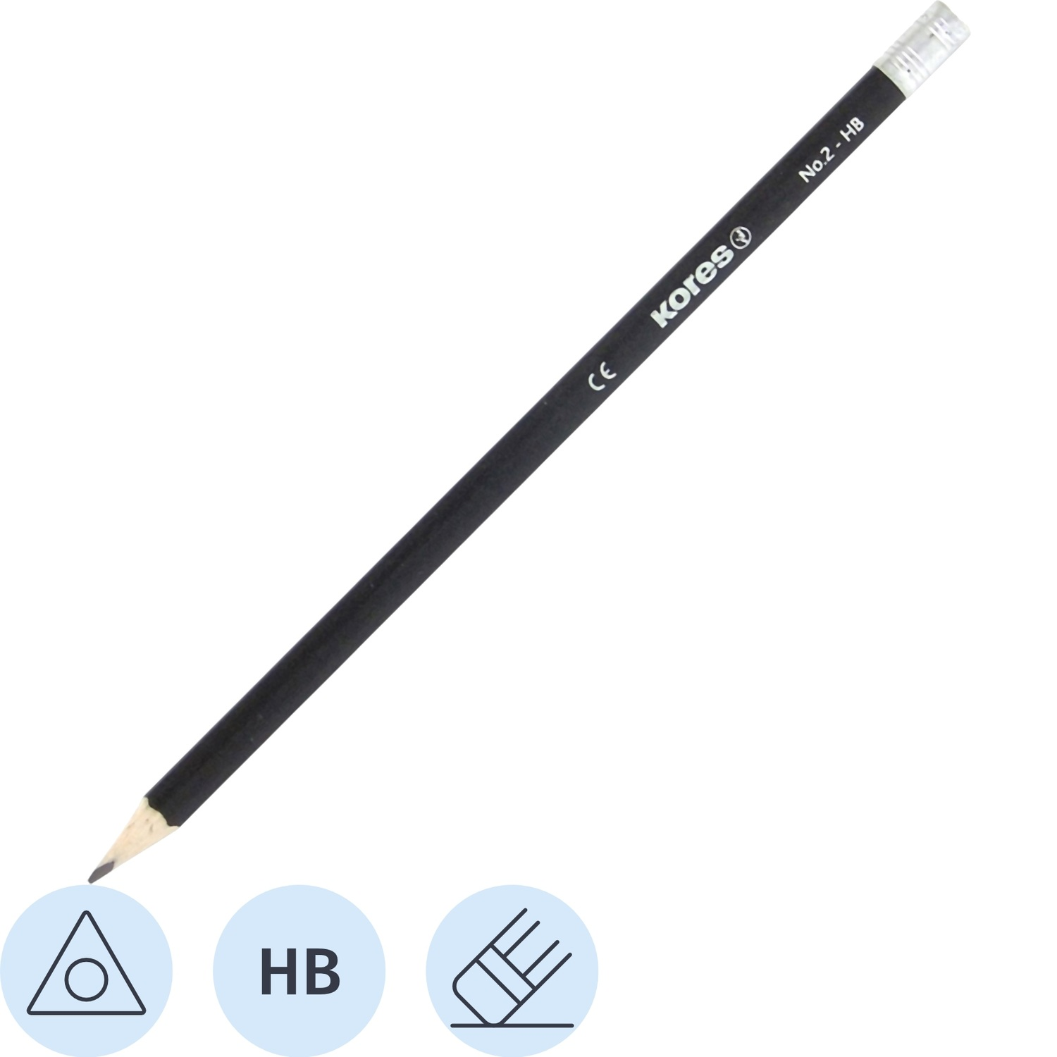 | Тип: чернографитный  Твердость грифеля: HB  Наличие ластика: да  Заточенный: да  Материал корпуса: дерево  Форма корпуса: трёхгранная  Цвет корпуса: чёрный  Длина корпуса: 185 мм | штука | 100
10 | Клей-карандаш  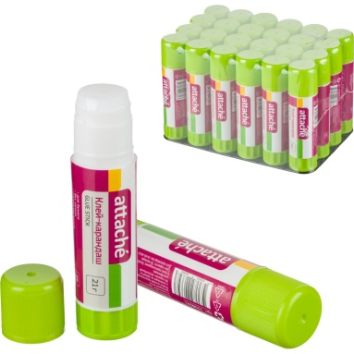 | Вид клея: карандаш  Назначение: для бумаги  Объём/вес: 21 г  Форма корпуса: круглая  Состав клея : ПВП  Прозрачный: нет  Цветовой пигмент: нет  Время склеивания: более 90 секунд  Морозостойкость: да | штука | 200
11 | Гуашь (набор)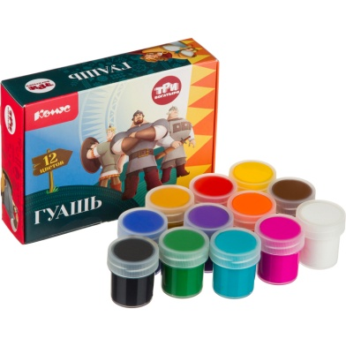 | Тип: гуашь  Цвет: ассорти  Количество цветов: 12  Объём/вес: 20 мл  Общий объём/вес: 240 мл  Профессиональная: нет  Особенности: отсутствуют  Тара: пластиковая банка  Консистенция: густая  Размер упаковки: 155x115x40 мм  Безопасны для детей: да  Единица продажи: набор  Страна происхождения: Россия | штука | 200

